Récupérer un tracé et des waypoints réalisés avec un Garmin GPS 60.

- Installer sur votre ordinateur le logiciel fourni, Map Source pour Garmin.
Le GPS se connecte soit par un port USB soit par un port série 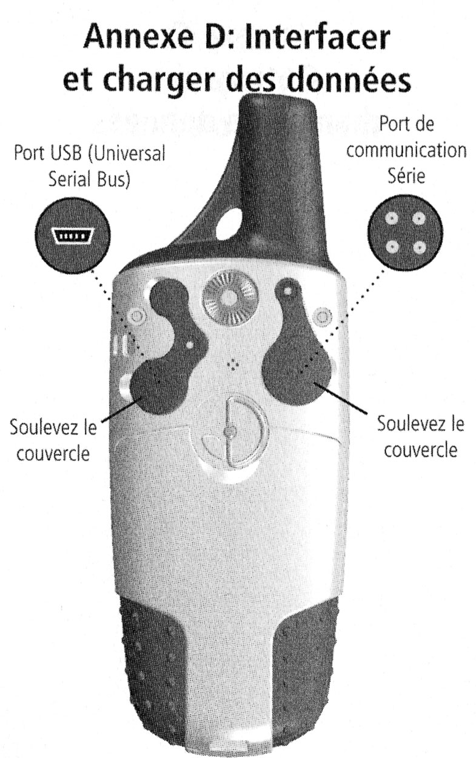
Au dos du GPS, soulever le couvercle de protection et insérer le port voulu.
Connecter l’autre extrémité du câble à l’ordinateur.
Vérifier que l’interface du GPS 60 soit bien au format Garmin.

Pour ce faire, ouvrir la page menu principal, puis . Utiliser la touche directionnelle et mettre en surbrillance « interface », et presser « entr »
Mettre en surbrillance le champ « sérial Format » et presser « entr ».
« garmin » doit apparaître dans le champ « nom de format ». Sinon, défiler les différentes attributions pour le sélectionner.

- Ouvrir Map Source
Dans le bandeau supérieur des menus, choisir « transférer », puis recevoir du périphérique ; Ouvrir Garmin GPS 60.
Sélectionner le(s) tracé(s) enregistrés pour les afficher.
Enregistrer sur l’ordinateur dans un dossier de destination au format GPS eXchange (*.gpx) : le fichier est alors lisible avec Google Earth.

- Ouvrir Google Earth.
Ouvrir, dans « fichier », l’enregistrement réalisé précédemment.
Le tracé apparaît en bleu, les waypoints avec leurs symboles.

- Modifications et compléments éventuels aux waypoints enregistrés sur le GPS.

Positionner le curseur sur le repère du waypoint
Faire un clic droit, et choisir « propriétés »
Dans la fenêtre, vous pouvez donner un autre nom et/ou changer l'icône et/ou écrire une description. Ainsi, dans la fenêtre "Description", écrire les descriptions, les remarques particulières et les observations. Pour la mise en forme, il faut utiliser des balises du code "html" c'est à dire pages web.
Exemple, pour écrire un titre centré et en gras, saisir : <Center><B>TITRE</center></B><P> (<P> étant le nouveau paragraphe en texte normal).
Rendre visible le repère en plaçant l'icône à quelques mètres (ou km) au-dessus du relief de l'image. Choisir l'onglet "Altitude".
Vous pouvez aussi cocher "Etendre jusqu'au sol" qui relie l'icône au sol.
Vous pouvez aussi enregistrer le point de vue particulier que présentera cette localisation lorsque le titre sera choisi dans la colonne "Lieux". Il faut modifier le point de vue sur la partie droite tel que vous voulez le conserver (Altitude, Orientation et Inclinaison).
Cliquer sur "Prendre un instantané de la vue actuelle". Elle sera mémorisée pour retrouver plus tard cette position de vue par un clic.

Ajouter une photo prise sur le lieu.
Dans la fenêtre « description » écrire le code du chemin de l'image (écrit en vert dans l’exemple ci-dessous), sur le répertoire de votre ordinateur.
Ex: <img src="C:\Users\etienne\Desktop\Photos\Chili.jpg"> (vous pouvez faire un copier-coller du chemin affiché dans l'explorateur de fichier pour cette image) ; ne pas oublier le format du fichier (jpeg, bmp…).
Quitter en cliquant OK.

Ajouter une animation
Dans cette même fenêtre « description », saisir le texte ci-dessous (faites un copier-coller), en indiquant le chemin à suivre sur votre disque dur pour trouver l’animation désirée (dans l’exemple ci-dessous, elle est écrite en couleur verte).
Ex: <object classid="clsid :D27CDB6E-AE6D-11cf-96B8-444553540000" codebase="http://download.macromedia.com/pub/shockwave/cabs/flash/swflash.cab#version=6,0,29,0" width="720" height="540">
<param name="movie" value="C:\Users\etienne\Documents\jp\Première S\La glycémie.exe">
<param name="quality" value="high">
<embed src="C:\Users\etienne\Documents\jp\Première S\La glycémie.exe" quality="high" pluginspage="http://www.macromedia.com/go/getflashplayer" type="application/x-shockwave-flash" width="720" height="540"></embed></object><BR>
<center>
Quitter en cliquant OK

